Муниципальное автономно дошкольное образовательное
учреждение детский сад №134 города Тюмени

Консультация для родителей
«Веселая математика дома»
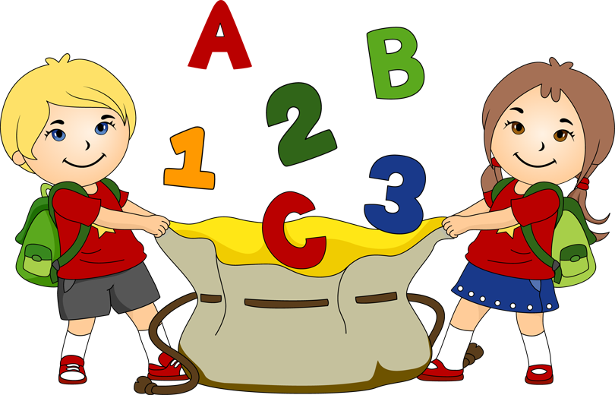

Подготовила: воспитатель
первой квалификационной категории
Каштанова О.В.

Тюмень, 2020 г.
Помочь ребенку овладеть дошкольными элементарными математическими представлениями могут родители. А привести ребенка к успеху в усвоении данного раздела программы дошкольного образовательного учреждения может совместная работа детского сада и семьи.
Обстановка дома раскрепощает ребенка, он усваивает учебный материал в темпе, удобном для себя, закрепляет знания, полученные в детском саду. Родители в свою очередь узнают больше о своем ребенке.
Далее представлены математические игры и упражнения, рекомендуемые для проведения их в кругу семьи. Указанные игры доступны для ребенка младшего дошкольного возраста и не требуют длительной подготовки, изготовления сложного дидактического материала.
1. Математическая игра «Составь цветок»
Цель игры: научить составлять силуэт цветка из одинаковых по форме геометрических фигур, группируя их.
Ход игры: взрослый предлагает ребенку составить цветок для мамы или бабушки к празднику из геометрических фигур. При этом объясняет, что серединка цветка – круг, а лепестки – треугольники или круги. Ребенку следует собрать цветок с треугольными или круглыми лепестками. Таким образом, можно закрепить названия геометрических фигур в игре, предлагая ребенку показать нужную фигуру.
2. Математическая игра «Подбери колеса к вагончикам»
Цель игры: обучение различать и называть геометрических фигуры, устанавливать соответствия между фигурами, считать до 5.
Ход игры: ребенку следует подобрать соответствующие колеса - к синему вагончику красные колеса, а к красному – синие колеса. Затем необходимо посчитать колеса слева направо у каждого вагончика отдельно (вагоны и колеса можно вырезать из цветного картона за 5-10 минут).
3. Математическая игра «Что стоит у нас в квартире»
Цель игры: развивать умение ориентироваться в пространстве; творческое воображение; связную речь, самоконтроль, развитие зрительного внимания, логическое мышление, наблюдательности и связной речи.
Ход игры: предварительно нужно рассмотреть последовательно интерьер комнаты, квартиры. Затем можно попросить ребенка рассказать, что находится в каждой комнате. Если он затрудняется или называет не все предметы, помогите ему наводящими вопросами.
4. «Собери бусы»
Цель игры: развивать восприятие цвета, размера; умение обобщать и концентрировать внимание; речь.
Ход игры: для последовательностей можно использовать конструктор «Лего», фигуры, вырезанные из бумаги, любые другие предметы.
Конечно, в этом возрасте последовательность должна быть очень простой, а задание для ребенка должно состоять в том, чтобы выложить один-два кирпичика в ее продолжение. Примеры последовательностей (ребенок должен продолжить логический ряд -дострой дорожку "правильными кирпичиками"):
5. Игра- упражнение «Назови похожий предмет»
Цель игры: развитие наблюдательности, зрительного внимания и связной речи.
Ход игры: взрослый просит ребенка назвать предметы, похожие на разные геометрические фигуры. В такую игру легко можно играть по пути домой.
Хотелось бы напомнить Вам, уважаемые родители, о том, что необходимо поддерживать инициативу ребенка и находить время для совместной ежедневной игровой деятельности. Необходимо постоянно оценивать успехи ребенка, а при неудачах одобрять его стремления и старания. Важно привить ребёнку веру в свои силы. Хвалите его, ни в коем случае не ругайте за допущенные ошибки, а только показывайте, как их исправить, как улучшить результат, поощряйте поиск решения. Дети эмоционально отзывчивы, поэтому если Вы сейчас не настроены на игру, то лучше отложите занятие. Игровое общение должно быть интересным для всех участников игры.
Играйте с ребенком с удовольствием!

